Medien-Information

Datum: 26.09.2017
Nr. PI 2118
Anzahl Zeichen 3511
Kontakt Müller Martini AG
Untere Brühlstrasse 13, CH-4800 Zofingen/Schweiz
Telefon +41 62 745 45 75, Fax +41 62 751 55 50
info@mullermartini.com, www.mullermartini.com

Open House bei FREY Plus: geringere Kosten und gesunder Schlaf dank «Hilde» und «Hektor»

Am Open House bei FREY PLUS in Ulm überzeugten die Agentur Frey und Müller Martini das Publikum von den Vorzügen des Direktmarketing-Systems MailLiner inklusive FlexPack.

Der Prospektsortierer mit 28 Anlegern und der Paketbildner übernehmen die Kommissionierung unadressierter Werbung und damit die Arbeit, die im händischen Betrieb die Zusteller zu erledigen haben. Im MailLiner wird auf einer Sammelstrecke jeweils eine der Beilagen als Umschlag verwendet und mittels Luftschwert – einer Innovation von Müller Martini – gefalzt. Danach gelangen die gesammelten Beilagensets in den FlexPack. Weil zu Spitzenzeiten Engpässe drohten, investierte die Agentur Frey bereits in eine zweite Anlage. Dass «Hilde» mit «Hektor» – so nennen die Mitarbeitenden ihre MailLiner – einen Partner bekam, sorgt zusätzlich für Redundanz bei der Produktionsanlage, ein Riesenvorteil bei dem enormen Termindruck in diesem Geschäft, «was mich viel ruhiger schlafen lässt», so Geschäftsführer Markus Springer.

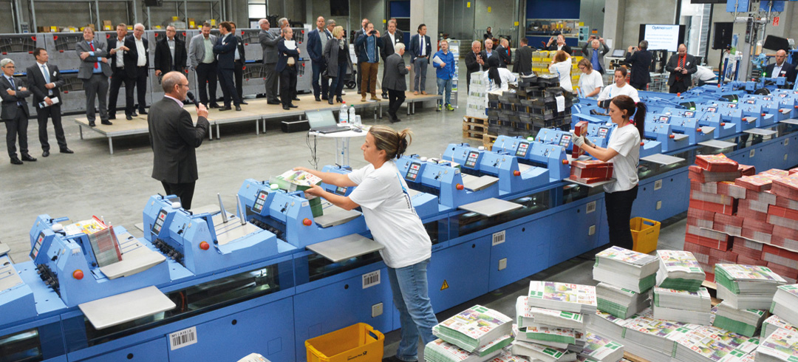Die beiden MailLiner «Hilde» und Hektor» stiessen beim Open House bei Frey Plus auf grosses Interesse der Besucher.

Dank Zusatzinformationen der Müller-Martini-Spezialisten nach der Live-Demonstration bot sich am Open House ein umfassendes Bild, das den stabilen Prozess belegte. «Die Anlage beweist tatsächlich, dass Beilagen ohne das Zutun der Verträger kommissioniert werden können», so zusammenfassend ein Müller Martini-Kunde, seines Zeichens Technischer Leiter eines Betriebs, der meist Zeitungen als Träger von Beilagen nutzt und über zwei ProLiner mit je zwölf Anlegern von Müller Martini verfügt.

Bei Markus Springers Präsentation liess ein Aspekt die Open-House-Besucher besonders aufhorchen: Weil die Lösung von Müller Martini seiner Agentur Frey jährlich Einsparungen von mehreren hunderttausend Euro ermöglicht, wird der Return on Investment bereits nach nicht einmal drei Jahren erreicht. Springer betont, dass «Müller Martini nicht etwa die günstigste Lösung war. Doch die Zusammenarbeit ist super gelaufen, Planung und Abläufe werden laufend gemeinsam optimiert. Wir entschieden uns damals für den absolut richtigen Partner.»

In die gleiche Kerbe schlägt Roman Bückle, der als Logistikleiter den Lauf der Dinge überaus intensiv miterlebte. «Inzwischen bin ich sehr ruhig und entspannt. Die Produktionsleiter haben die Sache derart gut im Griff, dass wir von Woche zu Woche besser werden.» Für Bückle kam der gesamte Prozess einem Meisterstück gleich, das er abzuliefern hatte. Allein die Tatsache, dass anfangs in zugemieteten Räumlichkeiten «Feldversuche» unternommen werden mussten, stellte eine logistische Herausforderung dar. Seit die extra neu gebaute Halle eingerichtet und in Betrieb genommen werden konnte, sind die Wege kurz geworden und die Abläufe haben sich eingespielt.

Markus Springer ist überzeugt: «Bis in fünf Jahren werden die Haushalte per Mausklick wählen können, welche Prospekte sie geliefert bekommen wollen. Mit der Investition in den MailLiner sind wir gewappnet für die Zukunft.» Abschliessend appellierte er an seine Branchenkollegen, ihrerseits den Zeitpunkt nicht zu verpassen und gab gleich eine Empfehlung ab: «Mit Müller Martini kommen Sie weiter.»

Bernd Sauter, Geschäftsführer von Müller Martini Deutschland, nahm die Blumen gern entgegen und übermittelt der Branche seinerseits die Botschaft, dass «der MailLiner eine sehr effiziente Lösung für Direktmarketing ohne Trägermedium ist.»

